Spajanje i ispitivanje bežične veze na računalnu mrežu

Fran Klasić, Branimir Dragoja 3.F

# Priprema za vježbu

**1. Što je Ethernet?**

Ethernet je najčešće korišteni standard za lokalne računalne mreže (LAN), koji omogućuje prijenos podataka između uređaja putem kablova. Radi na osnovi standarda IEEE 802.3 i koristi paketni prijenos podataka. Ethernet omogućuje povezivanje računala, usmjerivača, prekidača i drugih uređaja u mreži. U njemu se podaci prenose u obliku okvira (frames) kroz fizičke medije kao što su coaxialni kabeli, UTP (Unshielded Twisted Pair) kablovi ili optička vlakna. Ethernet može raditi na različitim brzinama, kao što su 10 Mbps, 100 Mbps, 1 Gbps, ili više.

**2. Što je broadcast? Navedite bar dva primjera kada uređaj provodi broadcast.**

Broadcast je način prijenosa podataka u računalnoj mreži kada uređaj šalje podatke svim drugim uređajima na mreži, bez odabira specifičnog odredišta. To znači da svi uređaji na mreži primaju broadcast poruku.

Primjeri kada uređaj provodi broadcast:

* **ARP (Address Resolution Protocol)**: Kada računalo treba saznati MAC adresu drugog računala u mreži na temelju njegove IP adrese, šalje broadcast ARP zahtjev. Svi uređaji na mreži primaju ovu poruku, ali samo onaj uređaj s odgovarajućom IP adresom odgovara.
* **DHCP (Dynamic Host Configuration Protocol)**: Kada novo računalo (ili uređaj) pristupi mreži i treba dobiti IP adresu, šalje DHCP Discover paket u obliku broadcasta, koji će odgovarati DHCP poslužitelj na mreži.

**3. Što je i što znači kratica SSID?**

SSID (Service Set Identifier) je jedinstveni identifikator (naziv) bežične mreže. Koristi se za prepoznavanje mreže i razlikovanje od drugih bežičnih mreža u okolini. SSID omogućuje korisnicima da se spoje na specifičnu bežičnu mrežu među mnogim dostupnim mrežama u tom području. Može biti postavljen na vidljiv (što znači da se prikazuje u popisu dostupnih mreža) ili na skriven (mreža se ne pojavljuje, korisnici moraju unijeti SSID ručno).

**4. Što je i koja je uloga default gateway uređaja?**

Default gateway (zadani prolaz) je mrežni uređaj, obično usmjerivač, koji omogućuje uređajima na lokalnoj mreži da komuniciraju s uređajima izvan te mreže (npr. internetom). Kada uređaj na mreži treba poslati podatke izvan svoje lokalne mreže, koristi default gateway da bi paketi došli do odredišta. Dakle, ako računalo ne zna gdje se nalazi ciljna IP adresa, podaci se šalju na default gateway, koji zatim dalje usmjerava podatke prema odgovarajućem odredištu.

**5. Što je loopback? Što možemo saznati njegovim ispitivanjem?**

Loopback je virtualni uređaj unutar računala koji omogućuje testiranje mrežnih funkcionalnosti bez potrebe za fizičkim povezivanjem s drugim uređajem. IP adresa **127.0.0.1** predstavlja loopback adresu, a kada se koristi za testiranje, podaci ne napuštaju računalo već se vraćaju natrag u sustav. Testiranjem loopbacka možemo provjeriti osnovnu funkcionalnost mrežnih postavki na računalu, uključujući TCP/IP konfiguraciju i operativnost mrežnih protokola.

**6. Što je i kako radi Windows Fierewall?**

Windows Firewall je sigurnosni alat koji štiti računalo od neovlaštenog pristupa s interneta ili lokalne mreže. Ovaj vatrozid blokira dolazne ili odlazne mrežne veze prema unaprijed definiranim pravilima, a može i filtrirati specifične vrste prometa. Kada Windows Firewall prepozna promet koji nije u skladu s pravilima, automatski ga blokira. U korisničkom sučelju može se postaviti različite razine zaštite i omogućiti ili blokirati određene aplikacije i usluge.

**7. Što je ICMP? Uz koju razinu OSI modela bi ga mogli povezivati?**

ICMP (Internet Control Message Protocol) je protokol koji se koristi za slanje kontrolnih poruka između mrežnih uređaja, poput obavijesti o greškama ili statusima veza. Na primjer, alat "ping" koristi ICMP kako bi provjerio dostupnost odredišnog računala u mreži. ICMP se povezuje s **razinom 3 OSI modela**, jer se koristi za razmjenu kontrolnih poruka na mrežnoj razini (Network Layer).

**8. Što je DNS? Uz koju razinu OSI modela bismo ga mogli povezivati?**

DNS (Domain Name System) je sustav koji omogućuje prevođenje ljudski razumljivih domena (kao što je www.example.com) u IP adrese (kao što je 192.0.2.1), čime omogućuje računalu da pronađe željeni server na internetu. DNS operira na **razini 7 OSI modela**, što je aplikacijska razina, jer omogućuje korisnicima i aplikacijama pristup resursima na mreži koristeći jednostavne nazive umjesto IP adresa.

**Ip: 192.168.0.140**

Ip: 192.168.0.48

Default gateway: 192.168.0.1

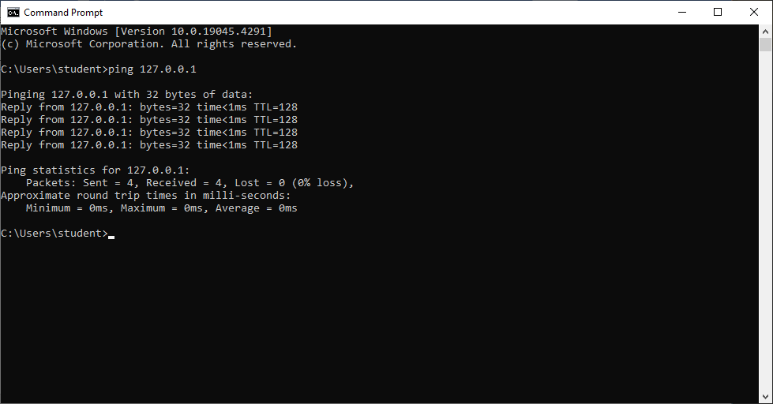

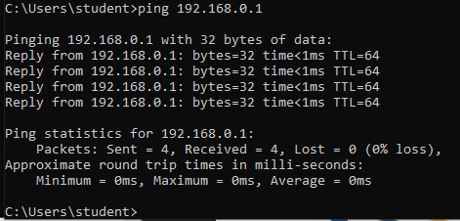

Password: Fran69

